白庙镇白庙社区全面建设小康社会大事迹
- 脱贫攻坚取得新成效
全村人口782户，总人数3502人。白庙社区建档立卡贫困户117户323人，截止到2020年末白庙社区贫困发生率由2014年的10.15%降为0。在政府相关政策帮扶下已全部脱贫。对标全国和省市县标准同步进入小康社会。
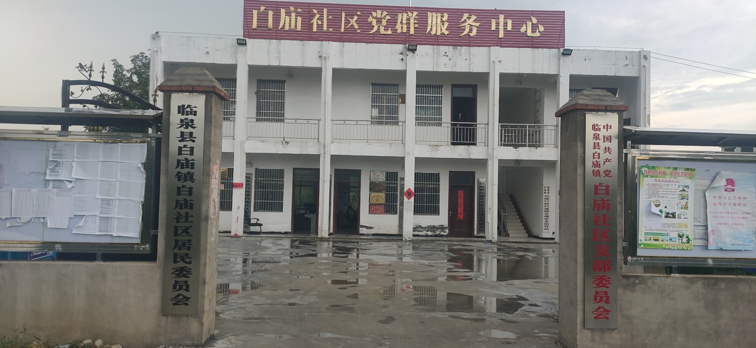

二、基础设施建设持续完善
2019年到村项目有：残疾人康复室1个、大塘整治3口、刘庄一村一景.路灯安装40盏.文化广场1个.巷道建设1条450平方。
到户项目：扶贫公益岗位16个，特色种植补贴 27户，危房改造6户，贫困户中的低保户59户137人，落实的小额信贷 51户，光伏受益户 50户 ，享受的能繁母羊自养 2户8只 ，村集体资产收益分红 3户（李保才，赵新华，纪学伦），技能培训2人，森林抚育员1人，经营实体安置6人，健康扶贫等。

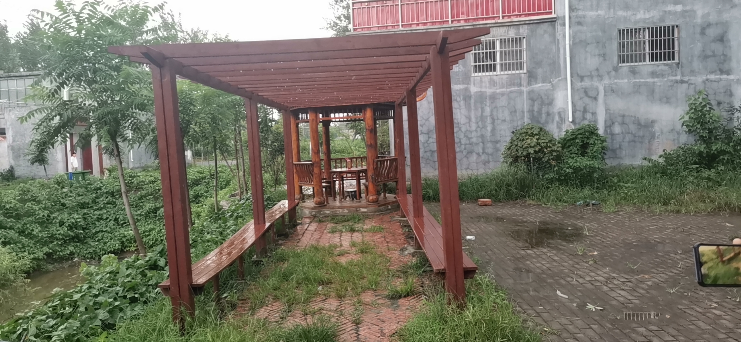

三、产业发展欣欣向荣

2012年临泉县天乐养殖服务专业合作种植冬枣25亩；带动了周边群众就业问题；2017年临泉县红丰湖羊养殖场秸秆回收站，加强了秸秆综合利用，2018年临泉县红丰家庭农场种植桃树35亩。
